**Ref. DIDEH-DDF-012/WB/LDL/sf**

Guatemala, 11 de febrero del 2022

**Respuesta de la Comisión Presidencial por la Paz y los Derechos Humanos en atención la solicitud de información de la Oficina del Alto Comisionado de las Naciones Unidas para los Derechos Humanos (OACNUDH) para la elaboración de dos informes temáticos: “Los progresos realizados para acabar con el matrimonio infantil, precoz y forzado, incluso son el contexto de la pandemia COVID-19” y “Los Avances, las lagunas y los retos en el tratamiento del matrimonio infantil, precoz y forzado y las medidas para garantizar la rendición de cuentas”**

**Antecedentes**

La Comisión Presidencial por la Paz y los Derechos Humanos -COPADEH- a requerimiento del Ministerio de Relaciones Exteriores, a través del oficio DIGRIME-DIRDEHU 2018 -2021 de fecha 30 de diciembre del 2021, trasladan solicitud de información de la Oficina del Alto Comisionado de las Naciones Unidas para los Derechos Humanos (OACNUDH) para la elaboración de dos informes temáticos.

Es por ello que, esta Comisión Presidencial, en atención a su mandato legal, teniendo como objeto asesorar y coordinar con las distintas dependencias del Organismo Ejecutivo, en la promoción de acciones y mecanismos encaminados a la efectiva vigencia y protección de los derechos humanos (…), presenta la siguiente información en aras de dar respuesta a las siguientes interrogantes:

**I. Informe a la Asamblea General sobre los progresos realizados para acabar con el matrimonio infantil, precoz y forzado, incluso en el contexto de la pandemia de la COVID-19**

**Pregunta 1.**

El Estado de Guatemala, por medio de la Secretaría de Bienestar Social, en beneficio de la niñez y adolescencia, ha realizado diferentes acciones, tales como: ofrecer servicios vitales, como espacios seguros o centros de acogida, y mecanismos de denuncia diversos y accesibles en el contexto de la pandemia. Asegurando que las medidas para recuperarse de COVID-19 sean transformadoras y promuevan economías y sociedades inclusivas, sostenibles y basadas en la igualdad de género.

Entre las medidas preventivas que se han implementado en el contexto de Covid-19 y la erradicación de la violencia contra la mujer, niña, niño y adolescente, basadas en la igualdad y equidad de género entre mujeres y hombres, la Unidad de Género de la Secretaría de Bienestar Social realiza procesos de sensibilización, capacitación y talleres a la población del personal SBS, niñez y adolescencia, en materia de educación sexual reproductiva, derechos humanos y el empoderamiento de las mujeres, niñas y adolescentes.

**Pregunta 2.**

El Estado de Guatemala en cumplimiento a lo establecido en el artículo 108 de la Ley de Protección Integral de la Niñez y la Adolescencia Decreto 27-2003 del Congreso de la República, siendo las siguientes: a) Representar legalmente a aquellos niños, niñas y adolescentes que carecieren de ella; b) Dirigir de oficio o a requerimiento de parte o del Juez competente, la investigación de los casos de NNA amenazados o violados en sus derechos interviniendo de forma en los procesos judiciales de Protección; c) Presentar la denuncia, ante el Ministerio Público de los casos de niños, niñas o adolescentes que han sido víctimas de delito y carezcan de Representante Legal; d) evacuar audiencias y emitir opinión jurídica en todos los procesos judiciales, notariales y administrativos que la ley señala; es preciso indicar que a nivel de Estado se emitió la Ley Contra la Violencia Sexual, Explotación y Trata de Personas Decreto 9-2009 del Congreso de la República, a través de la cual se modificaron y derogaron tipos penales que permitían el matrimonio como un eximiendo de la culpa del agresor hacia víctima. Así mismo en el año 2017 se realizaron reformas al Código Civil Decreto Ley 106 del Jefe de Gobierno el cual derogó el artículo 82 y 84 del Código Civil y reformó el Artículo 83 del mismo cuerpo legal el cual establece que no podrán contraer matrimonio los menores de 18 años de edad.

**Pregunta 3.**

Así mismo se ejecutan medidas de abrigo y protección cuando se comprueba la violación de los Derechos de la Víctima, con la creación de programas especializados en las temáticas de trata, violencia sexual y a nivel preventivo para el abordaje de niñas y adolescentes víctimas o en riesgo del matrimonio forzado. Y la promoción interinstitucional para su pronto retorno a un contexto comunitario saludable.

El Ministerio de Salud Pública y Asistencia Social a través de las Normas de Atención en Salud Integral para primero y segundo nivel 2018, dentro de su marco, brinda atención a la niña, adolescente y juventud con acciones preventivas en: Suplementación con micronutrientes; Administración de la Vacuna contra el Virus del Papiloma Humano, Implementación de procesos de Educación Integral en Sexualidad; 867 espacios amigables, Plan de Prevención de Embarazos en Adolescentes 2018-2022. **(Anexo Tabla I)**

El Estado de Guatemala por medio del Ministerio de Desarrollo Social, crea el Programa Vida, en el año 2017, bajo acuerdo ministerial DS-68-2017, con el nombre: Niñas y Adolescentes Embarazadas o Madres Víctimas de Violencia Sexual Menores de 14 años cuyos casos han sido judicializados. El programa busca, por medio de la entrega de Transferencias Monetarias Condicionadas , fomentar el acceso a los servicios de salud de las niñas y adolescentes embarazadas; o bien, conforme a protocolo del Ministerio de Salud Pública, velar por el chequeo de las hijas o hijos de las madres menores de 14 años que hayan sido víctimas de violencia sexual, con el objetivo de mejorar la condición de vida en la que se encuentran las beneficiarias del programa .

**Pregunta 4.**

El Decreto número 13-2017 del Congreso de la República reformó el Código Civil y estableció la edad mínima para contraer matrimonio, siendo dieciocho años de edad.

La Corte Suprema de Justicia por medio del Acuerdo número 52-2018, y en virtud de que se prohibió el matrimonio de menores de edad, deroga el Acuerdo número 12-2016 de la CSJ que establecía la competencia para conocer de las autorizaciones de los matrimonios y el procedimiento respectivo; se capacitaron más de 380 Jueces y Juezas de Paz y Primera Instancia, 150 integrantes de Equipos Técnicos y más de 300 integrantes del Personal Auxiliar Judicial.

La Corte Suprema de Justicia ha fortalecido la Justicia Especializada en Niñez y Adolescencia a efecto de garantizar la posibilidad de denuncia y protección de derechos de niñez y adolescencia que se encuentre en unión de hecho, se cuenta con 32 juzgados de primera instancia y 365 juzgados de paz que han recibido capacitación en especialización de NNA.

Acciones Preventivas – Políticas Sociales

Escuela para padres de familia- orientada a la prevención de toda forma de violencia, específicamente en contextos comunitarios.

Programa de Casa joven – acciones preventivas a nivel psicológico, educativo y trabajo de campo para adolescentes provenientes de contextos desfavorables.

Acciones de Protección Políticas de Protección Especial

Programas Especializados a nivel residencial, por medio de las Direcciones de atención residencial se proveen programas enfocados en la atención a niñas y mujeres víctimas de violencia en todas sus formas, como parte de la ejecución de medidas de abrigo y protección.

Coordinaciones interinstitucionales con el sector justicia para el seguimiento de casos relacionados a la violencia sexual y contra la mujer, se les brinda acompañamiento a víctimas de matrimonio forzado y precoz en lo relacionado a los procesos jurídicos correspondientes.

En el marco de las estrategias impulsadas por Secretaría contra la Violencia Sexual Explotación y Trata de personas, para informar, sensibilizar y concientizar a la población en general sobre el delito de trata de personas y las modalidades establecidas en la Ley en materia, diseñó como parte de su implementación, un abordaje basado en género, con enfoque a la diversidad cultural y étnico.

Por medio de las 23 Redes Departamentales contra la Violencia Sexual, Explotación y Trata de Personas, que se encuentran constituidas a nivel local, se implementaron acciones para la prevención de la trata de personas en las cabeceras departamentales y municipios priorizados.

Se ha diseñado e implementado el proyecto de prevención comunitaria que se ejecuta a través de  Unidades Móviles para la Prevención de la Violencia Sexual, Explotación y Trata de Personas -UNIVET-, con el apoyo de ACNUR y El Refugio de la niñez.

Diseño e implementación de:

* 3 plataformas digitales para la prevención de los Ciber-delitos.
* La primera Comisión Departamental de Prevención de la Violencia Sexual, Explotación y Trata de Personas -CODEVET
* El Plan Nacional Para la Prevención de los Delitos de Violencia Sexual, Explotación y Trata de Personas, es una estrategia desarrollada e implementada a nivel nacional, que se desarrolla por medio de procesos de formación e información. **(Anexo Tabla II)**

**Pregunta 5.**

La Secretaría de Bienestar Social de la Presidencia presta los siguientes servicios:

* Jurídicos y acompañamiento durante los procedimientos de investigación del delito y la ejecución de medidas de protección a favor de las adolescentes y niñas vulneradas en su derecho a la indemnidad sexual.
* Alojamiento seguro proporcionando espacios residenciales, por orden de juez competente para la protección especial de niñas y adolescentes que han sido vulneradas en sus Derechos Humanos.
* Apoyo psicosocial dirigido a la atención mediante terapias psicológicas a nivel grupal e individual, asimismo, se provee atención especializada en trabajo social para lo referente a la reintegración familiar y las acciones de bienestar social relacionadas con las redes de apoyo y la restitución del Derecho a la Educación. **(Anexo Tabla III, IV y V)**

La Secretaría contra la Violencia Sexual Explotación y Trata de personas, a través de la Dirección de Albergues Temporales, tiene a su cargo un albergue en el que se atiende a mujeres adultas identificadas como víctimas de los delitos de violencia sexual, explotación y/o trata de personas, a través del cual se brinda albergue temporal y atención integral a las víctimas: hospedaje, alimentación, atención psicológica, formación técnico laboral, atención médica y nutricional, asesoría legal.

**Pregunta 6.**

El Estado de Guatemala, ha ido fortalecimiento e innovando las herramientas para la recopilación de datos estadísticos, la Procuraduría General de la Nación cuenta con un clasificador temático de los posibles derechos amenazados o violados, cada uno con sus respectivos riesgos, el cual se utiliza a nivel nacional por la Institución. **(Anexo Tabla VI)**

**Pregunta 7.**

En el Marco de las funciones específicas del Ministerio Público, se realiza el análisis de expedientes específicos, sobre todo en casos de mujeres desaparecidas, mujeres y niñas víctimas de violencia en cualquiera de sus manifestaciones y que, según las herramientas institucionales existentes, se identifica que tienen un nivel de riesgo alto. **(Anexo Tabla VII)**

**Pregunta 9.**

La pandemia provocada por COVID-19 tuvo impacto fuerte en casos de violencia contra mujeres, en sus diferentes manifestaciones; sobre todo en 2020, cuando por medidas de prevención de contagios se reguló y limitó la movilización de personas, cierre de espacios públicos. En consecuencia a lo anterior y la ausencia de denuncias podría deberse al conocimiento que profesionales de derecho y autoridades municipales tienen sobre la regulación de la edad mínima, así también por las consecuencias legales que tiene la autorización sin embargo se puede obtener evidencia de las uniones de hecho de niñas y adolescentes **(Anexo Tabla VIII)**

**Pregunta 10.**

El Modelo de Atención Integral de Niñez y Adolescencia, cuenta con la participación de 14 instituciones que brindan atención especializada según sus competencias. Durante la Pandemia de Covid-19, la fiscalía de Niñez y Adolescencia ha garantizado la continuidad del Servicio brindando atención integral y especializada las 24 horas con personal Fiscal y Multidisciplinario de turno para la recepción de denuncias. También se implementó la recepción de las mismas de forma electrónica y vía telefónica. El Estado de Guatemala, actualmente ante el desafío que plantea el uso indebido y cada vez mayor, de las tecnologías de la información y la comunicación impulsó el proyecto **ME CONECTO SIN CLAVOS**, que consiste en tres herramientas digitales que buscan promover la seguridad y protección de los niños, niñas y adolescentes en el ciberespacio.

1. **Informe al Consejo de Derechos Humanos sobre los avances, las lagunas y los retos en el tratamiento del matrimonio infantil, precoz y forzado y las medidas para garantizar la rendición de cuentas**

**Pregunta 1.**

Derivado del contenido del Decreto 13-2017, el cual entró en vigencia el 22 de septiembre del 2017, el Registro Nacional de las Personas, no inscribe matrimonios de menores de 18 años edad a excepción de los celebrados antes de la entrada en vigencia del mismo. Por lo cual se creó en el Sistema de Registro Civil, una validación al momento de la inscripción de un matrimonio, se valida la fecha de nacimiento y fecha de matrimonio.

La Corte Suprema de Justicia ha instaurado medidas aplicables para garantizar el irrestricto cumplimiento del Decreto número 13-2017, a través del establecimiento las siguientes medidas:

-La aprobación e implementación de la Política Judicial para la Protección Especial de los Niños, Niñas y Adolescentes del Organismo Judicial 2020-2025.

-Articular y simplificar la coordinación interinstitucional para mejorar la atención de los casos que ingresan al sistema de justicia que involucren a niños, niñas y adolescentes, a nivel comunitario, municipal, departamental.

–Asignación presupuestaria específica para garantizar el acceso a la justicia especializada de mujeres, niñas y niños y el establecimiento de Unidades Administrativas Especializadas.

El Ministerio Público a través de la Secretaría de Pueblos Indígenas, ha realizado acciones que fortalecen la investigación penal con pertinencia cultural y son insumos para contrarrestar la violencia contra niñas, adolescentes y mujeres víctimas de violencia.

**Pregunta 2.**

ElDecreto número 13-2017 establece la prohibición de contraer matrimonio. La prohibición relacionada incluye consecuencias legales a nivel general para el funcionario o empleado público que viole dicha norma incluyendo la posibilidad de ser procesado penalmente ante el incumplimiento de la misma por diferentes delitos Además de las consecuentes responsabilidades administrativas, civiles y legales institucionales.

**Aspectos positivos:** Desde la entrada en vigencia de las reformas al Decreto 106 mediante el Decreto 13-2017, los órganos jurisdiccionales competentes no han registrado casos de solicitud de Autorización judicial para contraer matrimonio.

**Retos:** El subregistro de casos de unión de hecho de niñas, niños y adolescentes sin ser denunciados y sin garantías de protección.

**Pregunta 3.**

En virtud de que a raíz de la reforma al Código Civil contenido en el Decreto Número 106, para eliminar el matrimonio infantil y de adolescentes, se prohibió esta figura, por lo que, a partir de dicha reforma, ya no hay ningún registro en el Sistema de Gestión de Tribunales -SGT-.

**Pregunta 4.**

La Corte Suprema de Justicia ha promovido los procesos de especialización, capacitación y actualización permanente de su personal y en particular de todos los jueces y juezas que tengan competencia para conocer temas de niñez y adolescencia y la restitución de los derechos humanos de las niñas, niños y adolescentes. Además de ello se destacan diversas actividades formativas.Se han generado y facilitado mecanismos que permitan coordinar la derivación de los casos de niñas, niños y adolescentes para atención ambulatoria previa a presentación de un caso judicial para brindar servicios de protección especial.

**Pregunta 5.**

Se han desarrollado espacios de diálogo permanente con las instancias competentes para garantizar servicios integrales que faciliten la restitución de los derechos. Se han elaborado, aprobación e implementación de políticas públicas institucionales como el abordaje a niñez y adolescencia, igualdad de género, pueblos indígenas, atención a víctimas, personas con discapacidad, personas adultas mayores, reparación digna y transformadora. Órdenes de Protección Judicial que obligan a las instituciones a brindar programas y servicios que busquen la recuperación física, psicológica y moral, utilizando el poder coercitivo del Estado.

**Pregunta 6.**

Guatemala ha implementado un modelo innovador de atención integral a niñas, niños y adolescentes víctimas de violencia y en particular violaciones sexuales que incluyen la atención de casos relacionados con Matrimonio Infantil, Precoz y Forzado, la adecuación del tipo penal corresponde a la realidad concreta que se denuncia, por lo que se estableció en el departamento de Guatemala un Juzgado especializado denominado: Juzgado de Turno de Primera Instancia Penal de 24 Horas con Competencia Específica para conocer Delitos cometidos en contra de NNA, en Guatemala, con incorporación del Modelo de Atención Integral de la Niñez y la Adolescencia –MAINA–, además permite recibir la declaración en anticipo de prueba.

Se ha fortalecido la atención de niñez y adolescencia en el Organismo Judicial dictando Lineamientos y Protocolos para evitar victimización secundaria en NNA incluyendo la asistencia y apoyo en psicología, trabajo social y pedagogía, para obtener resultados en la atención y protección de dichas víctimas, para documentar y sostener su litigio estratégico dentro de los procesos penales, auxiliándose de otros instrumentos que apoyan las declaraciones de niños y niñas tales como:

* Guía de Buenas Prácticas para recibir la declaración de NNA víctimas o testigos.
* Institucionalización de la coordinación y buenas prácticas alcanzadas con diferentes instituciones.

**Pregunta 7.**

A partir de la implementación del Reglamento de la Procuraduría de la Niñez y la Adolescencia, Acuerdo 56-2018, la Procuraduría de la Niñez y la Adolescencia readecuó su estructura orgánica interna creando áreas de atención especializadas en las diferentes etapas del proceso, siendo las siguientes áreas: Recepción y Análisis de Denuncias; Constataciones y Rescate; Atención Interinstitucional; Protección Judicial; Familia y Jurisdicción Voluntarias; Niñez y Adolescencia Migrantes y Sustracción Internacional; Penal Niñez; áreas que se suman a la Unidad Operativa del Sistema de Alerta Alba-Kenneth. Permitiendo que por medio del Sistema de Gestión se busquen aquellos servicios a nivel local, comunitario, departamental o regional con un enfoque ecosistémico.

**Pregunta 10.**

El Estado de Guatemala por medio del Decreto 9-2009 que contiene la Ley Contra la Violencia Sexual, Explotación y Trata de Personas, en su TITULO II, Artículo 4, crea la Secretaría contra la Violencia Sexual, Explotación y Trata de Personas, como entidad responsable de velar, prevenir, atender y proteger a los NNA y mujeres, impulsando estrategias eficaces para mejorar su calidad de vida, a través de la articulación institucional con 60 entidades, a nivel nacional.

En los casos en donde se denuncia la amenaza o violación a los derechos de las niñas y adolescentes, se han abordado acorde a las atribuciones legales institucionales, velando por el interés supero de la niña o adolescente, así mismo se ha coadyuvado con otras instituciones realizando capacitaciones a las familias como adolescentes en temas referentes a los derechos de los NNA, haciendo énfasis en la prohibición establecida en el Código Civil en cuanto a las autorizaciones de matrimonios en menores de edad.

**ANEXOS**

**TABLA I**

**Dosis registradas de vacuna VPH en mujeres de 9 a 5 años. Año 2021**

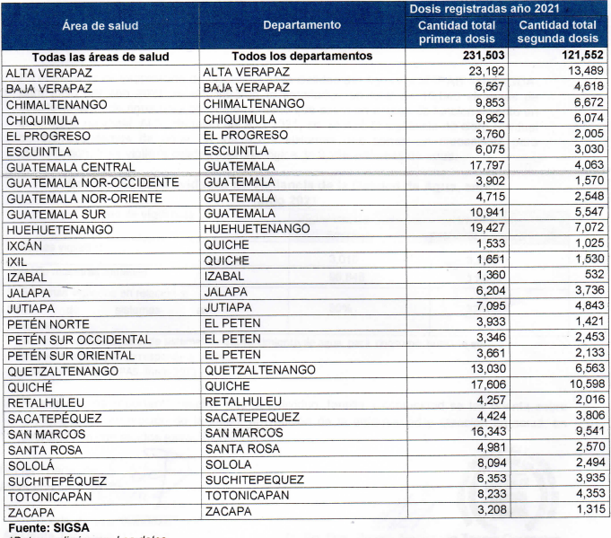

**TABLA II**

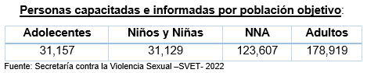

**TABLA III**

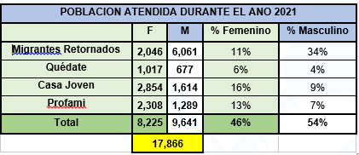

**TABLA IV**

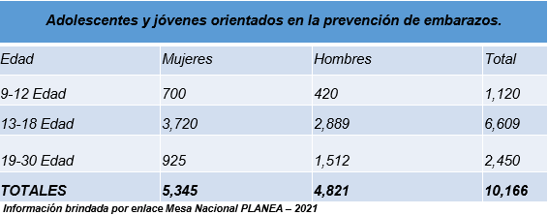

**TABLA V**

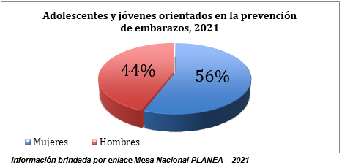

**TABLA VI**

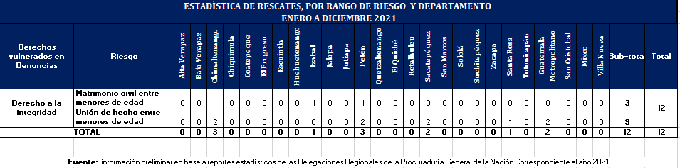

**TABLA VII**

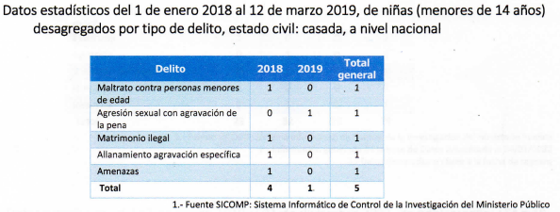

**TABLA VIII**

